Månedsplanen for oktober 2024.
 | Mandag  7/10 | Tirsdag  8/10 | Onsdag  9/10 | Torsdag  10/10 | Fredag  11/10
 | Høstferie  Innelek med nye leker  Aktiviteter i skolegården.   | Tur i nærområdet  Alle må være på plass innen 10.00  Sporløype.   | Verkstedet: Gruppe 1 og 2 på sløyden  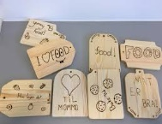  Frilek inne/ute | Verksted:  Gruppe 3 og 4 på sløyden  Pynter SFO til høsten/halloween  Lek inne og ute.   | Verksted:  Frilek ute/inne  Film i gymsalen  
Mat | Tomat-  suppe | Osteskiver | Pizza | Taco | Grønnsaker og dip
 | Mandag  14/10 | Tirsdag  15/10 | Onsdag  16/10 | Torsdag  17/10 | Fredag  18/10
 | Gymsalen  for 4-5 trinn.  Frilek ute/inne   | Gymsalen for 1 trinn.  Frilek ute/inne  SFO-agentene | Gymsalen for  3 trinn.  Høstbingo ute  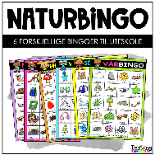 | Gymsalen for 2 trinn.  Frilek ute/inne  Kreativt verksted | Fotball i gymsalen for alle som vil  Frilek inne/ute  
Mat | Knekkebrød | Fiskepinner i lefse. | Brødskiver med pålegg. | Brødskiver med pålegg. | Knekkebrød
 | Mandag  21/10 | Tirsdag  22/10 | Onsdag  23/10 | Torsdag  24/10 | Fredag  25/10
 | Gymsal 4.-5.trinn  Frilek inne/ute | Gymsal 1.trinn  Frilek inne/ute | Gymsal 3.trinn  Frilek inne/ute  Kreativt verksted | Gymsal 2.trinn  Frilek inne/ute  Kreativt verksted | Vi feirer alle som har bursdag i oktober!   Film i gymsalen
Mat | Knekkebrød | Pizza | Brødskiver med pålegg. | Brødskiver med pålegg. | Knekkebrød  Boller eller muffins
 | Mandag  28/10 | Tirsdag  29/10 | Onsdag  30/10 | Torsdag  31/10 | Fredag  1/11
 | Gymsal 4.-5.trinn  Frilek inne/ute  Kreativt verksted:  Vi lager pynt og masker til halloween  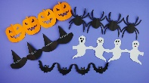 | Gymsal 1.trinn  Frilek inne/ute  Kreativt verksted:  Vi lager pynt og masker til halloween  SFO-agentene | Gymsal 3.trinn  Frilek inne/ute  Kreativt verksted:  Vi lager pynt og masker til halloween  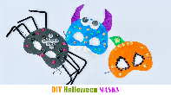 | Halloween i gymsalen  De som ønsker kan kle seg ut.  Ansiktsmaling   | Frilek inne/ute  Tarzanløype i gymsalen for de som vil
Mat | Knekkebrød | Fiskekaker | Brødskiver med pålegg. | Brødskiver med pålegg. | Knekkebrød

